Viktig at denne informasjonen når alle 10. klassingene!

Som 10.klassing skal du snart "skrives ut" av Kristiansandsskolen. I den forbindelse må du selv ta vare på det av det digitale skolelivet ditt du ønsker å bevare for ettertiden.

ikrs-kontoen din på Google blir utilgjengelig i løpet av sommerferien. Kontoen, og dermed dokumenter og innleveringer der, slettes rett etter sommeren.
Skal du ta vare på noe, så må du gjøre dette selv.

Det fins flere skybaserte kontorløsninger som du kan abonnere på. Google, Microsoft og Apple tilbyr alle gode løsninger. Her er det bare å velge. Ønsker du å overføre dataene dine fra Google for Workspace for Education kan du bruke Google Takeout.

Ønsker du ikke å bruke Takeout, må du laste ned innholdet du ønsker å ta vare på og lagre dette på en minnepinne, på en privat datamaskin eller i en privat skytjeneste FØR du går ut i sommerferie.

Merk dokumenter og mapper du ønsker å ta vare på, høyreklikk og velg «Last ned»
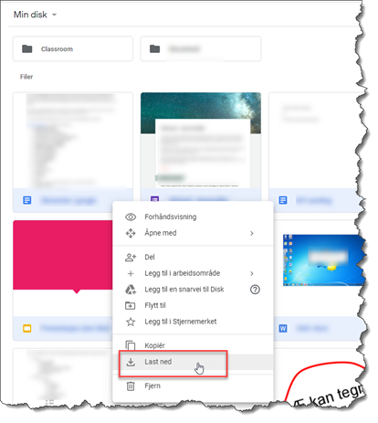

E-post du ønsker å ta vare på må du da videresende til en privat epostadresse.

Har du brukt din ikrs-adresse som påloggingsadresse for gaming-kontoer, sosiale medier eller andre tjenester må du huske å bytte til en privat e-postadresse på kontoene dine der. Du vil IKKE ha tilgang til din ikrs-epost hvis du må gjenopprette passord osv.

Spør skolens IKT-kontakt om du trenger hjelp.
Ønsker dere en flott sommer og lykke til i den videre skolegangen!

